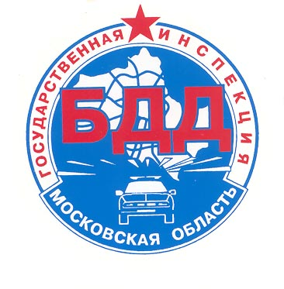
Дорожно-транспортные происшествия с детьми
в Московской области
за 12 месяцев 2017 года

За 12 месяцев 2017 года на дорогах Московской области зарегистрировано 562 дорожно-транспортных происшествия с участием детей и подростков в возрасте до 16 лет (2016г. - 568), в результате которых 21 юный участник дорожного движения погиб (2016г. - 22) и 603 ребенка получили травмы различной степени тяжести (2016г. - 619).
 | 12 месяцев
 | 2016 год | 2017 год
Количество ДТП | 568 | 562
Количество погибших в ДТП | 22 | 21
Количество раненых | 619 | 603

Всего за 12 месяцев 2017 года на территории Московской области произошло 6662 ДТП, в которых 1053 человека погибли и 7990 получили ранения.

Дети, пострадавшие в результате ДТП, подразделяются на три категории участников дорожного движения: пешеходов, пассажиров и водителей:
- с участием пешеходов произошло 256 ДТП (2016г. - 227), в которых 6 детей погибли (2016г. – 10) и 259 получили травмы (2016г. – 225). 103 ДТП зарегистрировано в зоне действия пешеходного перехода. 206 детей - школьного возраста, 59 – дошкольники. 180 детей в момент ДТП находились без сопровождения взрослых. Из всех пострадавших юных пешеходов только 23 использовали в одежде световозвращающие элементы.

- с участием пассажиров зарегистрировано 243 ДТП (2016г. – 279), в которых 12 детей погибли (2016г. – 11) и 283 получили травмы (2016г. – 333). Перевозка 48 юных пассажиров осуществлялась с нарушениями ПДД РФ, то есть без применения детских удерживающих устройств и ремней безопасности.

- с участием юных водителей зарегистрировано 63 ДТП (2016г. – 62), в которых 3 ребенка погибли (2016г. – 1) и 61 получил ранения (2016г. - 59). Только в 4 ДТП несовершеннолетние находились в сопровождении взрослых, в 5 случаях ими использовались шлемы, в момент совершения всех ДТП защитная экипировка детьми не использовалась.
В г.о. Мытищи за 12 месяцев 2017 года произошло 7 ДТП (2016г. - 8), в которых 9 (2016г. - 11) детей получили травмы различной степени тяжести и в 2016г. - 1 погиб.

Уважаемые дети и взрослые, внимательно вдумайтесь в эти цифры, которые для других оказались потерей жизни и здоровья. Будьте всегда внимательными на дороге и неукоснительно соблюдайте правила дорожного движения!
Отдел ГИБДД МУ МВД России «Мытищинское»

